電通二乙微處理器實驗 實驗結報

實驗名稱 | Lab 06 –LCD 顯示器
組別 | 18 | 組員 | 05050422/王新喬

- 實驗目的
使用 Arduino LCD 程式庫, 於 16x2 LCD 顯示器上顯示特 定文字?
1. Arduino 與 LCD 如何接線?
2. 如何使用 LCD library?
3. 如何清除螢幕?
4. 如何顯示文字?
- 實驗步驟
Arduino 顯示自己的學號及英文姓名
使用 PC 串列輸入, 所有 PC 輸入之文字皆顯示在 LCD 螢幕上
- 程式碼
#include <LiquidCrystal.h> // include the library code
LiquidCrystal lcd(12, 11, 5, 4,3 , 2); // initialize interface pins
void setup() {
lcd.begin(16, 2); // set up the LCD's number of columns and rows:
lcd.print("05050121"); // Print a message to the LCD.
lcd.print("JOE");
}
void loop() {
// set the cursor to column 0, line 1
// (note: line 1 is the second row, since counting begins with 0):
lcd.setCursor(0, 1);
lcd.print(millis()/1000); // print the number of seconds since reset:
delay (500);
}
- 實驗結果及分析
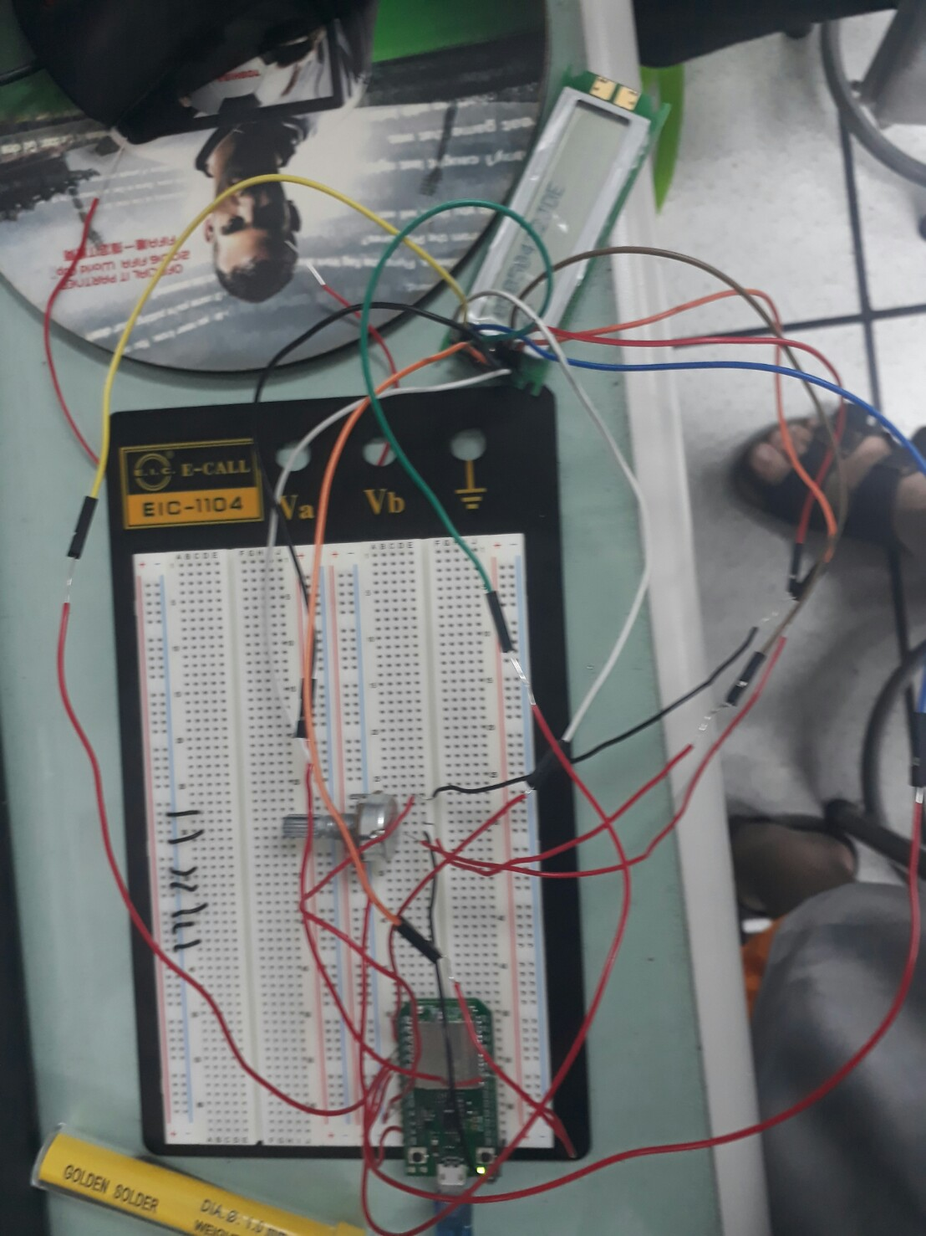
- 心得討論
第一次使用LCD，再焊接的時候非常緊張，怕不小心焊錯，不過最後仍成功達成，LCD在燒錄時很敏感，補小心碰到都毀造成亂碼，所以要十分注意
- 修正電路圖
- 修正程式碼

